



**实 验 报 告**

实验课程 Android应用程序开发

实验项目 实验2 布局模式（一）

实验地点 2-721

指导教师 郑向阳

班 级

学生姓名

学 号

教师评分

日 期

实验2 布局模式（一）

1. 实验目的
   1. 理解android开发的一般过程
   2. 掌握XML文件的一般使用方法
   3. 掌握在XML中设置TEXTVIEW、BUTTON等控件的属性
2. 准备

JDK、SDK、AndroidStudio

1. 实验内容
   1. 在AndroidStudio中新建项目BMI，并说明步骤：
   2. 说明activity_main.xml文件的作用

MainActivity一般为创建一个Android工程时默认的主页面,主页面的内容为一个TextView控件(HelloWorld!)

* 1. 说明在android中布局配置（layout）的种类？

LinearLayout(线性布局)

AbsoluteLayout（坐标布局）

RelativeLayout（相对布局）

FrameLayout(单帧布局)

TableLayout（表格布局）

* 1. 在目录layout中新建linearlayout.xml并设计以下界面，（请参考后 面的例子），请截图你的界面设计并复制界面设计的代码：

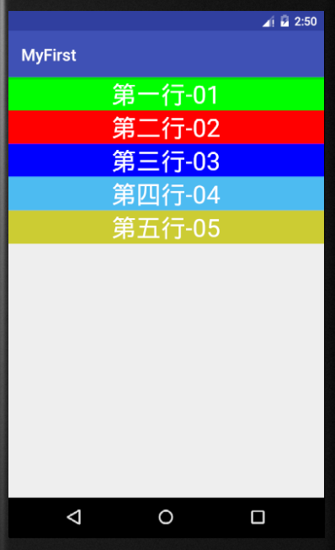

图 1 linearlayout.xml设计界面

* 1. <?xml version="1.0" encoding="utf-8"?>
  2. <LinearLayout xmlns:android="http://schemas.android.com/apk/res/android"
  3. android:orientation="vertical" android:layout_width="match_parent"
  4. android:layout_height="match_parent">
  5. <TextView
  6. android:layout_width="match_parent"
  7. android:layout_height="fill_parent"
  8. android:layout_weight="12"
  9. android:background="#77FF00"
  10. android:gravity="center_horizontal"
  11. android:text="line1"
  12. android:textSize="40px"/>
  13. <TextView
  14. android:layout_width="match_parent"
  15. android:layout_height="fill_parent"
  16. android:layout_weight="12"
  17. android:background="#aa0000"
  18. android:gravity="center_horizontal"
  19. android:text="line2"
  20. android:textSize="40px"/>
  21. <TextView
  22. android:layout_width="match_parent"
  23. android:layout_height="fill_parent"
  24. android:layout_weight="12"
  25. android:background="#0066FF"
  26. android:gravity="center_horizontal"
  27. android:text="line3"
  28. android:textSize="40px"/>
  29. <TextView
  30. android:layout_width="match_parent"
  31. android:layout_height="fill_parent"
  32. android:layout_weight="12"
  33. android:background="#33FFFF"
  34. android:gravity="center_horizontal"
  35. android:text="line4"
  36. android:textSize="40px"/>
  37. <TextView
  38. android:layout_width="match_parent"
  39. android:layout_height="fill_parent"
  40. android:layout_weight="12"
  41. android:background="#BBBB00"
  42. android:gravity="center_horizontal"
  43. android:text="line5"
  44. android:textSize="40px"/>
  45. <TextView
  46. android:layout_width="match_parent"
  47. android:layout_height="fill_parent"
  48. android:layout_weight="7"
  49. android:background="#DDDDDD"
  50. android:gravity="center_horizontal"
  51. />

</LinearLayout>

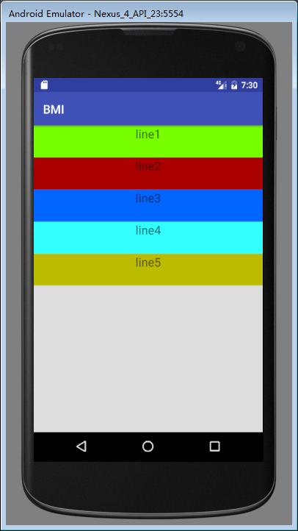

请参考以下例子的设计及相关xml文件的代码：

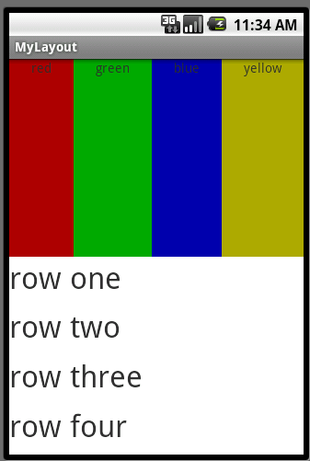

图 2 参考案例的设计

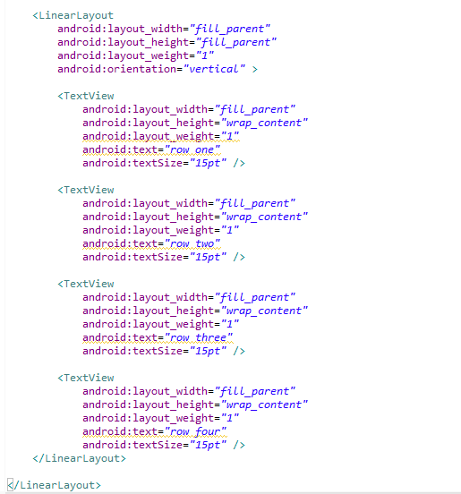

1. 实验心得（50字）